Trường THPT ………….  Tổ: ………………….. |  |  | Họ và tên giáo viên  …………………………..
BÀI 10. LIÊN KẾT CỘNG HÓA TRỊ ( 6 TIẾT)
Tiết 1, 2: SỰ HÌNH THÀNH LIÊN KẾT CỘNG HÓA TRỊ

Tuần: | Tiết: | Ngày soạn: |  | Thời gian thực hiện:
I. MỤC TIÊU
Về năng lực chung
- Tự chủ và tự học: Chủ động, tích cực tìm hiểu về loại liên kết hoá học hình thành giữa phi kim và phi kim, qua đó hiểu và giải thích được tính chất vật lí cung như tính chất hoá học của các chất.
- Giao tiếp và hợp tác: Sử dụng ngôn ngữ khoa học để diễn đạt về sự hình thành liên kết cộng hoá trị; Hoạt động nhóm một cách hiệu quả theo đúng yêu cầu của GV, đảm bảo các thành viên trong nhóm đều được tham gia thảo luận và thuyết trình.
- Giải quyết vấn đề và sáng tạo: Thảo luận với các thành viên trong nhóm nhằm giải quyết các vấn đề trong bài học đế hoàn thành nhiệm vụ học tập.
Năng lực hóa học
- Nhận thức hoá học: HS thấy được sự đa dạng của vật chất qua sự hình thành liên kết trong các hợp chất cộng hoá trị; Hiểu được tám quan trọng của hoá học trong việc giải thích, chinh phục thế giới tự nhiên.
- Tim hiểu thế giới tự nhiên dưới góc độ hoá học: Hoá học giúp con người khám phá, hiểu biết những bí ẩn của tự nhiên.
-Vận dụng kiến thức, kĩ năng đã học: Giải thích được cách hình thành liên kết hoá học của các hợp chất cộng hoá trị.
Về phẩm chất
- Tham gia tích cực hoạt động nhóm phù hợp với khả năng của bân thân.
- Có niềm say mê, hứng thú với việc khám phá và học tập môn hoá học.
II. THIẾT BỊ DẠY HỌC VÀ HỌC LIỆU
Giáo viên
- Video về sự tạo thành liên kết
- Các phiếu học tập
PHIẾU HỌC TẬP SỐ 1
Câu 1: Viết cấu hình eletron lớp ngoài cùng của các nguyên tử H, Cl, O, N biết Z_{H} = 1; Z_{O} = 8; Z_{N} = 7, Z_{Cl} = 17.
Câu 2: Quan sát hình 10.1, 10.2, 10.3, rút ra cách mà các nguyên tử tham gia tạo liên kết trong các phân tử đạt octet?
Câu 3: Giải thích sự hình thành liên kết trong các phân tử HCl, O₂, N₂?

PHIẾU HỌC TẬP SỐ 2
Câu 1: Trình bày sự hình thành liên kết trong phân tử Cl₂, NH₃
Câu 2: Viết công thức electron, công thức Lewis, CTCT của Cl₂, NH₃, H₂O, CO₂, CH₄

Học sinh
- Học bài cũ, xem trước bài mới.
III. TIẾN TRÌNH DẠY HỌC
1. Hoạt động 1: Khởi động (10 phút )
b. Nội dung
CÂU HỎI KHỞI ĐỘNG
Câu 1: Quan sát video, không có sự hình thành liên kết giữa nguyên tử nào với nguyên tử nào ? Vì sao ?
Câu 2: Có sự hình thành liên kết giữa những nguyên tử nào ? Đó có phải liên kết ion không, giải thích ?
c. Sản phẩm
TRẢ LỜI CÂU HỎI KHỞI ĐỘNG
Câu 1: Nguyên tử Neon không tham gia liên kết với nguyên tử khác. Vì nguyên tử neon đã đạt đến trạng thái bền có 8e ở lớp vỏ ngoài cùng.
Câu 2: F với F. Không phải liên kết ion, vì không có sự tạo thành ion âm và ion dương.

d. Tổ chức thực hiện
HOẠT ĐỘNG CỦA GIÁO VIÊN | HOẠT ĐỘNG CỦA HỌC SINH
Bước 1: Chuyển giao nhiệm vụ học tập  Yêu cầu học sinh hoạt động cá nhân trả lời câu hỏi: quan sát video | Nhận nhiệm vụ
Bước 2: Thực hiện nhiệm vụ  Theo dõi và hỗ trợ cho HS:  - Dựa vào cấu hình electron lớp ngoài cùng của các nguyên tử và quy tắc bát tử để trả lời câu hỏi.  - GV có thể đặt các câu hỏi dẫn dắt và yêu cầu HS phát biểu: Khi tạo thành phân tử F₂, có khả năng này không: một nguyên tử fluorine nhường 1 electron, trở thành ion F⁺; nguyên tử fluorine còn lại nhận 1 electron này trở thành ion F⁻; sau đó ion F⁺ và F⁻ hút nhau tạo nên phân tử F-F ? Vì sao? | Suy nghĩ và trả lời câu hỏi
Bước 3: Báo cáo kết quả và thảo luận  Yêu cầu đại diện một học sinh báo cáo kết quả | Báo cáo sản phẩm
Bước 4: Kết luận và nhận định
Nhận xét và dẫn dắt vào bài: Trong việc hình thành liên kết hoá học, không phải lúc nào các nguyên tử cũng cho, nhận các electron hoá trị với nhau như trong liên kết ion. Thay vào đó, chúng có thể cùng nhau sử dụng chung các electron hoá trị để cùng thoả mãn quy tắc octet. Trong trường hợp này, một loại liên kết hoá học mới được hình thành. Đó là loại liên kết CHT.

2. Hoạt động 2: Hình thành kiến thức mới
Hoạt động tìm hiểu về sự hình thành liên kết cộng hóa trị (35 phút)
a. Mục tiêu
- Trình bày được khái niệm, lấy được ví dụ về liên kết cộng hóa trị (liên kết đơn, đôi, ba) khi áp dụng qui tắc octet.
-Viết được công thức Lewis của một số chất đơn giản.
b. Nội dung: HS trả lời câu hỏi trong phiếu học tập 1
c. Sản phẩm: Các câu trả lời của phiếu học tập 1
d. Tổ chức thực hiện
HOẠT ĐỘNG CỦA GIÁO VIÊN | HOẠT ĐỘNG CỦA HỌC SINH
Chuyển giao nhiệm vụ học tập  Chia lớp thành 4 nhóm  Yêu cầu học sinh thảo luận và trả lời câu hỏi trong phiếu học tập số 1 | Nhận nhiệm vụ
Thực hiện nhiệm vụ  Câu 1: Viết cấu hình eletron lớp ngoài cùng của các nguyên tử H, Cl, O, N biết Z_{H} = 1; Z_{O} = 8; Z_{N} = 7, Z_{Cl} = 17.  Câu 2: Quan sát hình 10.1, 10.2, 10.3 , rút ra cách mà các nguyên tử tham gia tạo liên kết trong các phân tử đạt octet?  Câu 3: Giải thích sự hình thành liên kết trong các phân tử HCl, O₂, N₂?  Theo dõi và hỗ trợ cho nhóm HS | – HS thảo luận và hoàn thiện kết quả theo hướng dẫn của GV.  – Đại diện nhóm trình bày kết quả, nhóm khác bổ sung
Kết luận
Sự hình thành liên kết cộng hóa trị
Phân tử | Sự hình thành liên kết – CT e | Công thức Lewis | CTCT
HCl |   CT e | 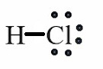 | H – Cl  Liên kết đơn
O₂ |   CT e | 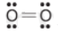 | O = O  Liên kết đôi
N₂ |   CT e | 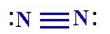 | 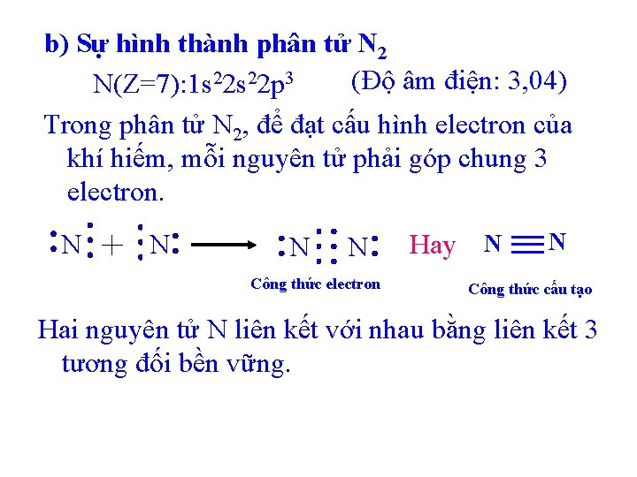  Liên kết ba

- Liên kết cộng hóa trị là liên kết được hình thành giữa 2 nguyên tử bằng một hay nhiều cặp electron chung.
- Khi giữa 2 nguyên tử tham gia tạo liên kết có
+ 1 cặp electron chung: Liên kết đơn (–)
+ 2 cặp electron chung: Liên kết đôi (=)
+ 3 cặp electron chung: Liên kết ba ()
- Liên kết cộng hóa trị được hình thành giữa các nguyên tử giống nhau hoặc giữa các nguyên tử không khác nhau nhiều về độ âm điện (Thường gặp là giữa các phi kim)

3. Hoạt động: Luyện tập (40 phút)
a. Mục tiêu
- Tái hiện và vận dụng các kiến thức đã học để viết được quá trình hình thành liên kết trong phân tử Cl₂, NH₃
- Viết công thức eletron, công thức Lewis, CTCT của một số chất
b. Nội dung: HS trả lời câu hỏi trong phiếu học tập 2
c. Sản phẩm: Các câu trả lời của phiếu học tập 2
d. Tổ chức thực hiện
HOẠT ĐỘNG CỦA GIÁO VIÊN | HOẠT ĐỘNG CỦA HỌC SINH
Chuyển giao nhiệm vụ học tập  Yêu cầu học sinh thảo luận và trả lời câu hỏi trong phiếu học tập số 2 | Nhận nhiệm vụ
Thực hiện nhiệm vụ  Câu 1: Trình bày sự hình thành liên kết trong phân tử Cl₂, NH₃?  Câu 2: Viết công thức electron, công thức Lewis, CTCT của Cl₂, NH₃, H₂O, CO₂, CH₄ ?  Theo dõi và hỗ trợ cho nhóm HS | Thảo luận và ghi câu trả lời vào PHT
Báo cáo kết quả và thảo luận  Yêu cầu đại diện một nhóm báo cáo kết quả PHT số 2 | – Đại diện nhóm trình bày phiếu học tập số 2.  – Nhóm khác nhận xét.
Kết luận – GV phân tích làm rõ kiến thức cần đạt:
Câu 1:
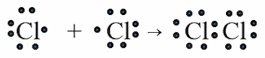

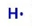 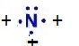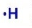 → 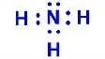

Câu 2:
CTPT | CT electron | CT Lewis | CTCT
Cl₂ |  | 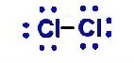 | Cl – Cl
NH₃ |  | 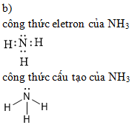
H₂O |  |  | 
CO₂ |  |  | O = C = O
CH₄ | 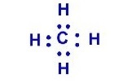 | 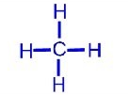

4. Hoạt động: vận dụng kiến thức để trả lời câu hỏi thực tế - 5 phút
a. Mục tiêu: Vận dụng được kiến thức đã học về liên kết cộng hóa trị để giải thích vấn đề liên quan trong thực tiễn.
b. Nội dung
PHIẾU HỌC TẬP SỐ 3
Nitrogen chiếm khoảng 78% thể tích không khí nhưng chỉ hoạt động ở nhiệt độ cao. Vì sao nitrogen là một chất khí không hoạt động ở điều kiện thường?
c. Sản phẩm: Bài trình bày của HS được ghi vào vở.
d. Tổ chức thực hiện:
- GV giao nhiệm vụ cho HS như mục nội dung và yêu cầu thực hiện nhiệm vụ. HS nộp bài làm vào buổi học tiếp theo.
- GV chấm bài, nhận xét và có thể cho điểm.

Gợi ý
Để tham gia vào các phản ứng hoá học, phân tử nitrogen phải bị cắt đứt thành các nguyên tử. Do phân tử có liên kết ba bền vững, nitrogen gần như trơ ở điều kiện thường, chỉ hoạt động ở nhiệt độ cao.

